-1- Lista dos componentes utilizados
Neste item estão especificados os componentes (por nome) relevantes e que foram utilizados no desenvolvimento.

1.1 Tela inicial da aplicação
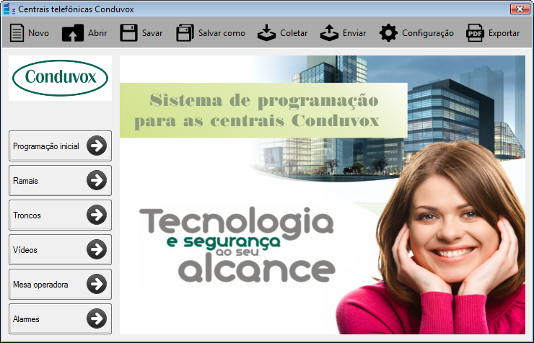

- System.Windows.Forms.ToolStrip menuTool
- System.Windows.Forms.ToolStripButton toolButtonNovo
- System.Windows.Forms.ToolStripButton toolButtonAbrir
- System.Windows.Forms.ToolStripButton toolButtonSalvar
- System.Windows.Forms.ToolStripButton toolButtonSalvarComo
- System.Windows.Forms.ToolStripButton toolButtonColetar
- System.Windows.Forms.ToolStripButton toolButtonEnviar
- System.Windows.Forms.ToolStripButton toolButtonConfiguracao
- System.Windows.Forms.ToolStripButton toolButtonExportarPDF
- System.Windows.Forms.PictureBox picQuadroApresentaca
- System.Windows.Forms.Button btnVisualizarInicial
- System.Windows.Forms.Button btnVisualizarRamais
- System.Windows.Forms.Button btnVisualizarTroncos
- System.Windows.Forms.Button btnVisualizarVideos
- System.Windows.Forms.Button btnVisualizarMesaOperadora
- System.Windows.Forms.Button btnVisualizarAlarme

1.2 Tela do alarme
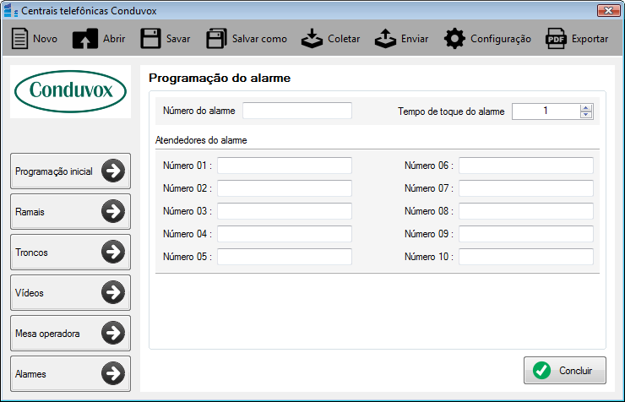

- System.Windows.Forms.Panel pnlAlarmeQuadro
- System.Windows.Forms.TextBox txtAlarmeNumero
- System.Windows.Forms.NumericUpDown nroAlarmeTempo
- System.Windows.Forms.TextBox txtAlarmeAtendedor1
- ...
- System.Windows.Forms.TextBox txtAlarmeAtendedor10
- System.Windows.Forms.Button btnAlarmeConcluir
1.3 Tela dos troncos
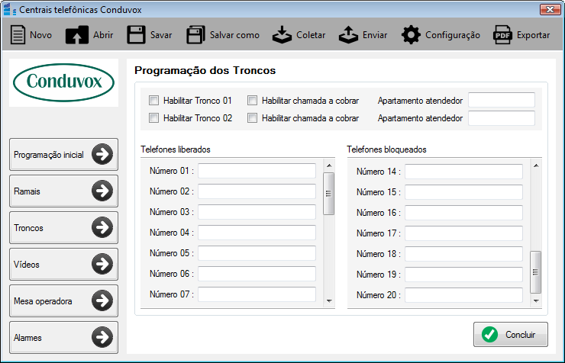

- System.Windows.Forms.Panel pnlTroncosQuadro
- System.Windows.Forms.CheckBox chkTronco1Habilita
- System.Windows.Forms.CheckBox chkTronco1ChCobrar
- System.Windows.Forms.TextBox txtTronco1Atendedor
- System.Windows.Forms.CheckBox chkTronco2Habilita
- System.Windows.Forms.CheckBox chkTronco2ChCobrar
- System.Windows.Forms.TextBox txtTronco2Atendedor
- System.Windows.Forms.TextBox txtTelefoneLiberado1
- ...
- System.Windows.Forms.TextBox txtTelefoneLiberado20
- System.Windows.Forms.TextBox txtTelefoneBloqueado1
- ...
- System.Windows.Forms.TextBox txtTelefoneBloqueado20
- System.Windows.Forms.Button btnTroncosConcluir

1.4 Tela dos vídeos

private System.Windows.Forms.Panel pnlQuadroVideo;
private System.Windows.Forms.Button btnSalvarVideo;
private System.Windows.Forms.CheckBox chkVideo8Habilita;
private System.Windows.Forms.CheckBox chkVideo5Habilita;
private System.Windows.Forms.TextBox txtVideo5Numero;
private System.Windows.Forms.TextBox txtVideo8Numero;
private System.Windows.Forms.CheckBox chkVideo7Habilita;
private System.Windows.Forms.TextBox txtVideo6Numero;
private System.Windows.Forms.TextBox txtVideo7Numero;
private System.Windows.Forms.CheckBox chkVideo6Habilita;
private System.Windows.Forms.CheckBox chkVideo4Habilita;
private System.Windows.Forms.CheckBox chkVideo1Habilita;
private System.Windows.Forms.TextBox txtVideo1Numero;
private System.Windows.Forms.TextBox txtVideo4Numero;
private System.Windows.Forms.CheckBox chkVideo3Habilita;
private System.Windows.Forms.TextBox txtVideo2Numero;
private System.Windows.Forms.TextBox txtVideo3Numero;
private System.Windows.Forms.CheckBox chkVideo2Habilita;

O documento contém todos os requisitos desejados para o inicio do projeto, fornecendo para a equipe de desenvolvimento as informações necessárias para a análise e implementação. Além da realização dos testes e homologação do sistema.

Os requisitos podem ser referentes á funcionalidades, desempenho, aparência, restrições, expectativas e outras características que se julgar necessária.

1.2 Envolvidos no projeto
Este documento se destina aos stakeholder, usuários, gerentes de projeto, engenheiros de software, desenvolvedores, testadores e demais envolvidos no projeto.

Nome | Área/Empresa | Cargo | Contato
Rubens Ortis | Marketing  Thevear Eletrônica Ltda | Gerente de Marketing | rubens@thevear.com.br
Ricardo Neves | Desenvolvimento  Thevear Eletrônica Ltda | Engenheiro de Software  Desenvolvedor  Tester | ricardo.neves@thevear.com.br
Tabela 01 – Envolvidos no projeto do site thevear.com.br.

1.3 Definições, Acrônimos e Abreviações
Segue uma lista de definições, acrônimos e abreviações usados neste documento.

Termo | Definição
Administrador | Usuário responsável pela administração do sistema, cadastro de operadores e execução de rotinas administrativas.
Banco de dados | Um banco de dados e uma coleção de dados ou informações relacionadas entre si.
Brainstorm | Uma ou várias reuniões que permitem que as pessoas sugiram e explorem idéias sem que sejam julgadas ou criticadas.
Download | É um procedimento que transfere um ou mais arquivos de um servidor remoto para um computador local.
Home | É a página inicial de um site da internet.
HTTP | Termo em inglês Hypertext Transfer Protocol é o Protocolo de Transferência de Hipertexto, utilizado para acesso a páginas distribuídas pela internet.
Interface | Dispositivo disponível ao cliente para que ele possa interagir com o sistema.
Links | É uma ligação entre documentos na Internet.
Navegador | Programa ou Software de computador utilizado para a navegação web na internet.
On-line | No contexto de um web site, significa estar disponível para acesso imediato a uma página de Internet, em tempo real.
Palavra-chave | É uma palavra que resume os temas principais de um texto.
Requisitos | Descrição das funções e restrições que o produto a ser desenvolvido deve possuir.
Requisitos funcionais | Funcionalidades que se espera que o sistema disponibilize, de uma forma completa e consistente.

Continuação
Termo | Definição
Requisitos não-funcionais | Aspectos não funcionais do sistema, como restrições nas qual o sistema deve operar.
Serviços | Funcionalidade que o sistema disponibiliza aos usuários.
Sistemas | No contexto do documento o sistema é um conjunto de componentes de software que interagem entre si para atingir resultados específicos.
Sistemas WEB | É um sistema que interliga documentos e arquivos na internet.
Site | Termo em inglês para sítio eletrônico, também chamado de website. Trata-se de uma página com conteúdo de informações Web e com formatação de hipertexto, geralmente escrita em HTML, que é uma linguagem de programação, disponibilizados em uma URL.
Softwares | Programa executado por um computador.
Stakeholder | Qualquer pessoa com alguma inﬂuência, direta ou indireta, sobre os requisitos.
URL | Termo em inglês Uniform Resource Locator é o endereço Web para um site, portal ou arquivo.
Usuário | Qualquer pessoa que fará uso de um sistema WEB.
WWW | World Wide Web (Rede de abrangência Mundial)
Tabela 02 – Lista de definições utilizadas neste documento.

-2- Especificação do projeto
Embora a empresa Thevear já tenha um site hospedado, ela busca o desenvolvimento de um novo site. Assim, ela pode melhorar a usabilidade, oferecendo uma interface que facilite a interação com os usuários e uma navegação mais direta (com menos páginas). Além de uma apresentação atrativa e correção dos problemas do site antigo.

Presume-se que a maioria dos usuários do site já possua alguma familiaridade com sistemas WEB, porém, o site será desenvolvido para aqueles usuários menos experientes. Dessa forma, tanto aqueles usuários que sentem dificuldades em sistemas WEB, quanto àqueles mais experientes, sentirão à-vontade em navegar no novo site da Thevear.

Com isso, a expectativa da empresa, em relação com ao desenvolvimento do novo site, é que os clientes voltem a visitar o site da Thevear e que consigam localizar o conteúdo desejado de uma forma rápida e direta.

O site proposto tem como objetivo atender as seguintes necessidades:

- Na página home, serão exibidas várias imagens (em formato de slides) contendo informações, detalhes de produtos ou notícias sobre a empresa.
- O site disponibilizará uma opção para o usuário visitar o perfil da empresa no Facebook e no Youtube;
- Os produtos cadastrados no site ficarão agrupados em categorias. Dessa forma, quando o cliente selecionar uma categoria, os produtos cadastrados serão exibidos. Os produtos devem ser exibidos em ordem de código e contará com as seguintes informações: Foto, Descrição e Código do Produto.
- Cada produto contará com uma página onde os usuários poderão encontrar informações como: Categoria, Foto do produto, Descrição, Código, Apresentação, Características, uma lista de produtos relacionados e também opções para download de manuais, folders e softwares (caso houver).
- O usuário poderá pesquisar um produto inserindo uma palavra-chave no campo busca. O site deverá exibir todos os produtos cuja palavra chave apareça na descrição, código, apresentação e/ou características do produto.
- Para aqueles usuários que buscam Assistência Técnicas ou Representantes, o site oferecerá uma página onde, ao escolher um estado, o site exibirá as informações de contato para uma assistência ou um representante. Uma assistência técnica e um representante podem atender vários estados.
- O site contará com um canal de comunicação, onde seus usuários poderão enviar suas dúvidas, sugestões ou reclamações sobre algum produto ou até mesmo sobre a empresa. Para isso, basta o usuário escolher um departamento, entrar com o assunto, nome, e-mail e sua mensagem. Por padrão, todos os e-mails enviados serão incluídos no cadastro de notícias, porém o usuário poderá ignorar essa opção.
- O site disponibilizará alguns links que, ao clicar, o site exibirá algumas informações sobre a empresa, tais como: sua historia, sua localização, sua responsabilidade com o meio ambiente (sustentabilidade) e as notícias publicadas.
- O usuário poderá incluir ou retirar o seu e-mail do cadastro de notícias;
- Para facilitar à entrada de pedidos, à empresa dispõe, para seus representantes, um sistema para realizar pedidos on-line, sendo assim, o site oferecerá uma opção para seus representantes acessarem o sistema de pedidos através do site da Thevear;
- O site fornecerá uma página onde os usuários poderão consultar os cursos oferecidos pela empresa;
- O usuário também poderá fazer o download dos catálogos gerais;
- As informações que ficarão persistidas no banco de dados serão manipuladas por um administrador do site através de uma área de admin.

O site será desenvolvido utilizando ferramentas gratuitas, bem difundidas no mercado, e seus dados serão armazenados em banco de dados. O site também será desenvolvido de uma forma que garanta a sua evolução e manutenção.

2.1 Diagrama de contexto
O diagrama a seguir, representa a interface do Web Site da Thevear com os diversos tipos de usuários e sistemas no qual o produto deverá interagir.

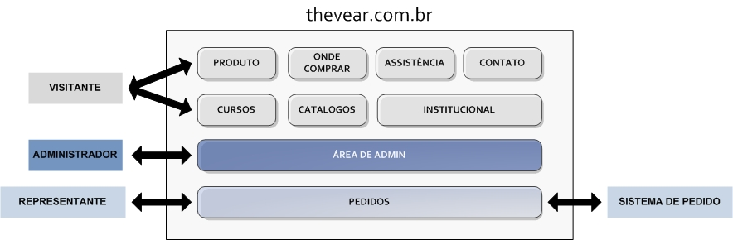
Figura 01 – Diagrama de contexto do site thevear.com.br.

O site deve oferecer uma série de funcionalidades a seus usuários. Estas funcionalidades foram resumidas em blocos, conforme apresentado na Figura 01. Cada bloco desta figura representa uma funcionalidade ou um grupo de funcionalidades do sistema. À esquerda, foram colocados os usuários deste sistema, representados pelo VISITANTE, ADMINISTRADOR e RERESENTANTE. À direita está indicado o sistema no qual o site irá interagir.

O visitante consiste em qualquer usuário que esteja acessando o site, seja ele um instalador, um representante, um posto de assistência técnica autorizada ou uma pessoa interessada em saber mais sobre os produtos da empresa.

O administrador é aquele usuário responsável em manter os dados atualizados no site.

O representante pode acessar o sistema de pedido, através do site, e realizar os seus pedidos on-line. O site apenas irá redirecionar o representante para o sistema de pedidos, onde terá que fazer o login para entrar no sistema.

2.2 Glossário
Neste tópico serão apresentadas as definições e conceitos utilizados na especificação e modelagem do sistema que possam comprometer o seu entendimento. Sendo assim, o glossário busca tanto definir termos desconhecidos, quanto esclarecer conceitos aparentemente similares, melhorando a comunicação e reduzindo os riscos de desentendimento entre os interessados.

Termo | Definição | Inf. Adicionais
Assistência Técnicas |  | Fase de requisitos
Catálogo geral |  | Fase de requisitos
Categorias |  | Fase de requisitos
Clientes |  | Fase de requisitos
Código do Produto |  | Fase de requisitos
Descrição do produto |  | Fase de requisitos
Esquema eletrônico |  | Fase de requisitos
Folders |  | Fase de requisitos
Manuais |  | Fase de requisitos
Parceiros |  | Fase de requisitos
Representantes |  | Fase de requisitos
Sistema de pedidos |  | Fase de requisitos
Slides |  | Fase de requisitos
Tabela de preço | Lista de preços dos produtos da empresa | Fase de requisitos
Tabela 03 – Lista de termos utilizados no negócio.

-3- Especificação de requisitos do produto
Neste tópico, será apresentada uma lista de requisitos funcionais e não-funcionais do projeto “Web Site Thevear”. Para cada requisito será indicado a versão do requisito, o seu nível de dificuldade, a prioridade e a estabilidade para cada requisito.

3.1 Detalhes dos requisitos funcionais

REQF001 – Calcular numeração dos apartamentos
Versão : 01 |  | Dificuldade : Alta | Prioridade : Alta | Estabilidade : Alta
Descrição: | O sistema deve prover uma tela destinada a calcular a numeração dos apartamentos através de parâmetros que deverão ser informado pelo usuário.
Entrada: | Quantidade de blocos, Número do primeiro bloco, Posição do número do bloco, Quantidade de apartamentos por andar, Quantidades de andares, Número do primeiro apartamento, Ramais de bloco, Ramais restritos, Ramais HOT, Acréscimo no andar, Número inicial da central 1, Número inicial da central 2 e Modo do cálculo.
Saída: | Exibir no sistema a seguinte mensagem:  - O cálculo da numeração dos apartamentos foi realizado com sucesso.
Regra negócio: | O site deve apenas exibir o conteúdo da página para o visitante.

Colocar no manual
- Se não colocar Inicio Central 2 e 3, o sistema calcula a numeração preenchendo toda a central 1 depois preenche toda a central 2 e depois a central 3.
- Se colocar um nro de apto no Inicio central 2, quando o sistema chegar nesse número e ele coloca o número na central 2 e termina de preencher apartir desse número da central 2 (o mesmo para o Inicio central 3).

REQF001 – Programar ramais
Versão : 01 |  | Dificuldade : Alta | Prioridade : Alta | Estabilidade : Alta
Descrição: | O sistema deve prover uma tela destinada a calcular a numeração dos apartamentos através de parâmetros que deverão ser informado pelo usuário.
Entrada:
Saída: | Exibir no sistema a seguinte mensagem:  - O cálculo da numeração dos apartamentos foi realizado com sucesso.
Regra negócio: | O site deve apenas exibir o conteúdo da página para o visitante.

A opção Atendedor deve ser configurada apenas para ramais: PP e HOT
Quando abrir o sistema exibir a programação default
PP = Port Phone
Ac. LT = Acesso linha externa
Excluir a coluna PC

REQF001 – Programar mesa operadora
Versão : 01 |  | Dificuldade : Alta | Prioridade : Alta | Estabilidade : Alta
Descrição: | O sistema deve prover uma tela destinada a calcular a numeração dos apartamentos através de parâmetros que deverão ser informado pelo usuário.
Entrada:
Saída: | Exibir no sistema a seguinte mensagem:  - O cálculo da numeração dos apartamentos foi realizado com sucesso.
Regra negócio: | O site deve apenas exibir o conteúdo da página para o visitante.

- O número vai de * até *7 (morador disca * para chamar a mesa 1)
- Posso mudar para qualquer número (por exemplo: 2001)

REQF001 – Programar os troncos
Versão : 01 |  | Dificuldade : baixa | Prioridade : Média | Estabilidade : Alta
Descrição: | O sistema deve prover uma tela destinada a programação dos troncos da central através de parâmetros que deverão ser informados pelo usuário.
Entrada: | Habilitar tronco 1, Habilitar tronco 2, Habilitar chamada a cobrar tronco 1, Habilitar chamada a cobrar tronco 2, Apartamento atendedor tronco 1, Apartamento atendedor tronco 2, Números de telefones liberados (20x), Número de telefones bloqueados (20x).
Saída: | Exibir no sistema a seguinte mensagem:  - A nova programação dos troncos foi realizada com sucesso.
Regra negócio: | Os campos Habilitar tronco 1 e 2 deve permitir os valores TRUE e FALSE;  Os campos Habilitar chamada a cobrar tronco 1 e 2 deve permitir os valores TRUE e FALSE;  O valor default para o campo Habilitar tronco e Habilitar chamada a cobrar tronco deve ser FALSE; confirmar  O valor default para o campo Habilitar tronco e Habilitar chamada a cobrar tronco deve ser FALSE; confirmar  O valor default para o campo Apartamento atendedor é a mesa operadora;  qual mesa *, *1, *2 ... *6 ou *7 ?  existe um ponto especifico para instalar cada mesa ou vai num ramal?  Os campos Apartamento atendedor deve possuir um número de apartamento válido (existente na lista de ramais);  Se por ventura o instalador colocar um de apto (mesmo da lista) e depois trocar o apto do ramal ? não ficaria mais amarrado se usasse o nro do ramal?  Os campos dos Números de telefones liberados devem permitir no máximo 20 caracteres;  Os campos dos Números de telefones bloqueados devem permitir no máximo 20 caracteres;  Os campos dos Números de telefones liberados e bloqueados devem permitir somente os caracteres numéricos;  Se existe a opção de nros liberados para discar, pq tb existe os nros bloqueados ?  O usuário deve concluir as modificações clicando em um botão de conclusão.

Colocar também no help:
Se colocar somente o nro 9, a central ira bloquear todos os números telefone iniciados com 9.

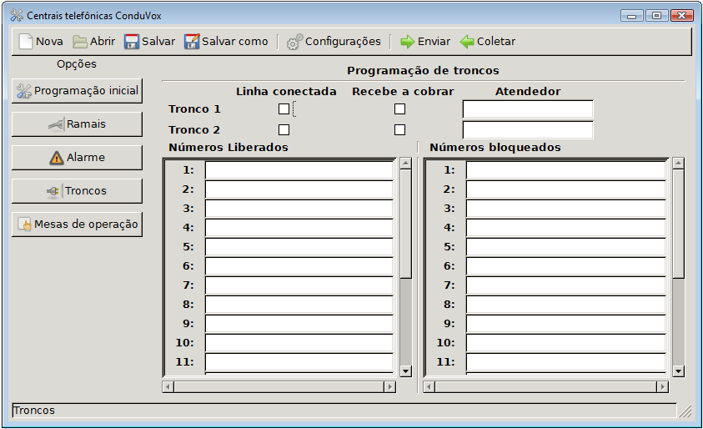

REQF001 – Programar o alarme
Versão : 01 |  | Dificuldade : baixa | Prioridade : Média | Estabilidade : Alta
Descrição: | O sistema deve prover uma tela destinada a programação do alarme da central através de parâmetros que deverão ser informados pelo usuário.
Entrada: | Apartamento alarme, tempo do alarme e Atendedores do alarme (10x).
Saída: | Exibir no sistema a seguinte mensagem:  - A nova programação do alarme foi realizada com sucesso.
Regra negócio: | O campo tempo do alarme deve conter:  - 1 min, 2 min 3 min, 4 min, 5 min, 10 min, 15min e 20 min. confirmar  O valor default para o campo Tempo do alarme deve ser “5 min”; confirmar  O valor default para o campo Apartamento alarme deve ser VAZIO (ramal de alarme desligado); confirmar  O valor default para os campos Atendedores do alarme deve ser NULO (sem atendedores); confirmar  O ramal alarme pode ser o que ? comum, port phone, hot, restrito e/ou ramal bloco?  O usuário deve concluir as modificações clicando em um botão de conclusão.

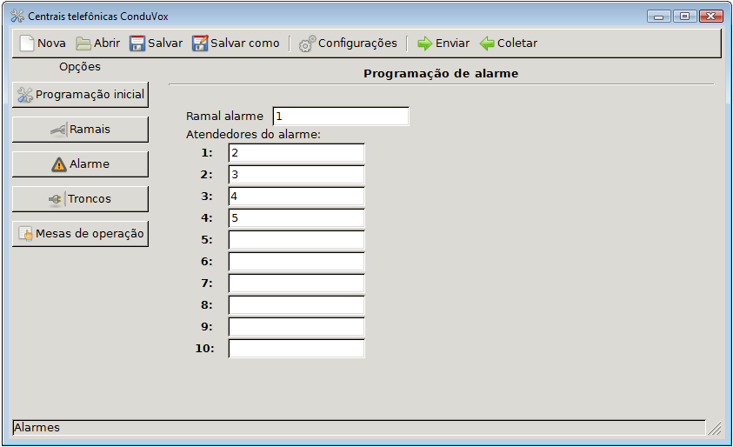

Premissas:
- A capacidade máxima da central é de 3.072 ramais (divido em 3 centrais com 1.024 ramais cada central)
- O campo da numeração dos “Apartamentos” deve permitir somente os caracteres: 0, 1, 2, 3, 4, 5, 6, 7, 8, 9, # e *;
Posso repetir os caracteres # e *. Exemplo: 123#1#1 ou 123*1*1?
Posso iniciar o número com o caractere * ?
Posso ter os caracteres # e * no mesmo número. Exemplo: 123#1*1 ?
- O campo da numeração dos “Apartamentos” não deve começar com o caractere “#”;
- O campo da numeração dos “Apartamentos” deve permitir no máximo 8 caracteres;
Bloco 999

USER_REQF002 – Exibir texto sustentabilidade
Versão : 01 |  | Dificuldade : Baixa | Prioridade : Média | Estabilidade : Alta
Descrição: | O site deve prover uma página destinada a exibir informações sobre a sustentabilidade.
Entrada: | Sem entradas.
Saída: | Sem saídas.
Regra negócio: | O site deve apenas exibir o conteúdo da página para o visitante.

USER_REQF003 – Exibir localização
Versão : 01 |  | Dificuldade : Baixa | Prioridade : Média | Estabilidade : Alta
Descrição: | O site deve prover uma página destinada a exibir informações sobre a localização da Thevear.
Entrada: | Sem entradas.
Saída: | Sem saídas.
Regra negócio: | O site deve apenas exibir o conteúdo da página para o visitante;  O conteúdo da página deve conter:  - Razão social da Thevear;  - Endereço, Bairro, Cidade e CEP;  - Telefones, FAX, Celular, Nextel;  - Site e E-mail;  - Imagem do Mapa.

USER_REQF004 – Exibir lista de notícias
Versão : 01 |  | Dificuldade : Média | Prioridade : Média | Estabilidade : Alta
Descrição: | O site deve prover uma página destinada a listar todas as notícias publicadas no site.
Entrada: | Seleção da notícia.
Saída: | Exibir no browser o conteúdo completo da notícia (ver REQF005).
Regra negócio: | O site deve buscar os dados persistidos no banco de dados;  Cada item da lista deve conter:  - Data de publicação;  - Título da notícia.  O site deve exibir a data utilizando o formato: DD/MM/AAAA;  Se não existir notícias cadastradas, exibir a seguinte mensagem para o visitante;  - Ops! Ainda não publicamos nenhuma notícia.

USER_REQF005 – Exibir conteúdo notícia
Versão : 01 |  | Dificuldade : Média | Prioridade : Média | Estabilidade : Alta
Descrição: | O site deve prover uma página destinada a exibir o conteúdo completo das notícias publicadas no site.
Entrada: | Sem entradas.
Saída: | Sem saídas.
Regra negócio: | O conteúdo deve ser exibido após o usuário selecionar uma notícia (ver REQF004);  O site deve buscar os dados persistidos no banco de dados;  O conteúdo da página deve conter:  - Data de publicação;  - Data de revisão;  - Título da notícia;  - Texto da notícia.  O site deve exibir a data utilizando o formato: DD/MM/AAAA;  O site deve reconhecer os elementos HTML inserido no texto da notícia.

USER_REQF006 – Cadastrar e-mail notícia
Versão : 01 |  | Dificuldade : Média | Prioridade : Média | Estabilidade : Alta
Descrição: | O site deve prover uma interface que permita o visitante incluir o seu e-mail no cadastro de notícias.
Entrada: | E-mail.
Saída: | Exibir no browser a seguinte mensagem:  - O e-mail <email_digitado> foi habilitado para receber as notícias.
Regra negócio: | O campo E-mail deve permitir no máximo 80 caracteres;  O campo E-mail deve aceitar somente um e-mail válido;  O preenchimento do campo E-mail deve ser obrigatório;  O site deve definir o status do e-mail como “e-mail habilitado”;  O site deve persistir os dados (entradas) no banco de dados;  Se o e-mail estiver cadastrado e seu status for “e-mail habilitado”, exibir a seguinte mensagem:  - Ops! O e-mail <email_digitado> já está habilitado para receber notícias.  Se o e-mail estiver cadastrado e seu status for “e-mail desabilitado”, exibir a seguinte mensagem:  - O e-mail <email_digitado> foi novamente habilitado para receber notícias.

USER_REQF007 – Remover e-mail notícia
Versão : 01 |  | Dificuldade : Média | Prioridade : Média | Estabilidade : Alta
Descrição: | O site deve prover uma interface que permita o visitante remover o e-mail no cadastro de notícias.
Entrada: | E-mail.
Saída: | Exibir no browser a seguinte mensagem:  - O e-mail <email_digitado> foi removido com sucesso do cadastro de notícias.
Regra negócio: | O campo E-mail deve permitir no máximo 80 caracteres;  O campo E-mail deve aceitar somente um e-mail válido;  O preenchimento do campo E-mail deve ser obrigatório;  O site deve definir o status do e-mail como “e-mail desabilitado”;  O site deve atualizar o status do e-mail no banco de dados;  Se o e-mail não estiver cadastrado, exibir a seguinte mensagem:  - Ops! O e-mail <email_digitado> não está cadastrado em nossa base de dados.  Se o e-mail estiver cadastrado e seu status for “e-mail desabilitado”, exibir a seguinte mensagem:  - Ops! O e-mail <email_digitado> já foi removido da nossa base de dados.

USER_REQF008 – Exibir treinamentos
Versão : 01 |  | Dificuldade : Baixa | Prioridade : Média | Estabilidade : Alta
Descrição: | O site deve prover uma página destinada a exibir informações sobre os treinamentos oferecidos pela empresa.
Entrada: | Sem entradas.
Saída: | Sem saídas.
Regra negócio: | O site deve apenas exibir o conteúdo da página para o visitante.

USER_REQF009 – Acessar rede social
Versão : 01 |  | Dificuldade : Baixa | Prioridade : Média | Estabilidade : Alta
Descrição: | O site deve prover uma opção que permita o visitante visitar o perfil da empresa nas redes sócias.
Entrada: | Seleção da rede social.
Saída: | Abrir em uma nova janela do browser o site da rede social.
Regra negócio: | O site deve apenas redirecionar o usuário para o perfil da empresa;  A empresa possui perfil nas seguintes redes sociais:  - Facebook;  - Youtube.

USER_REQF010 – Baixar catálogo geral
Versão : 01 |  | Dificuldade : Baixa | Prioridade : Média | Estabilidade : Alta
Descrição: | O site deve prover uma página destinada a listar todos os catálogos disponíveis para download.
Entrada: | Seleção do catálogo.
Saída: | Download do arquivo.
Regra negócio: | Cada item da lista deve conter:  - Imagem da capa do catálogo;  - Título do catálogo;  - Nome e tamanho do arquivo.

USER_REQF011 – Entrar em contato
Versão : 01 |  | Dificuldade : Média | Prioridade : Alta | Estabilidade : Alta
Descrição: | O site deve prover uma página destinada a exibir um formulário de contato.
Entrada: | Nome, E-mail, Mensagem e Departamento.
Saída: | Exibir no browser a seguinte mensagem:  - A mensagem foi enviada com sucesso para o departamento de <nome_do_departamento> da empresa.  Estaremos retornando o contato o mais breve possível.
Regra negócio: | Os campos Nome e E-mail devem permitir no máximo 100 caracteres;  O campo Nome deve aceitar somente caracteres alfa-numérico;  O campo Nome deve permitir no mínimo 3 caracteres;  O campo E-mail deve aceitar somente um e-mail válido;  O campo Mensagem deve permitir no máximo 5000 caracteres;  O preenchimento dos campos Nome, E-mail, Mensagem e Departamento devem ser obrigatórios;  O site deve enviar a mensagem para o e-mail do departamento selecionado;  O site deve buscar os nomes e os e-mails dos Departamentos persistidos no banco de dados;  O site deve prover uma opção para o usuário incluir o seu e-mail no cadastro de notícias.

USER_REQF012 – Exibir representantes
Versão : 01 |  | Dificuldade : Média | Prioridade : Alta | Estabilidade : Alta
Descrição: | O site deve prover uma interface que permita o usuário listar todos os Representantes localizados em um determinado Estado (UF) do Brasil.
Entrada: | Estado (UF).
Saída: | Exibir a lista de representantes do estado (UF).
Regra negócio: | O site deve buscar os dados persistidos no banco de dados;  Os representantes devem ser ordenados por ordem de Bairro e Cidade;  Cada item da lista deve conter:  - Razão social;  - Endereço, Número, Complemento, Bairro, Cidade, CEP e Estado;  - Telefone, FAX, Celular e Nextel;  - E-mail e Web Site.  Se não for encontrado pelo menos um Representante, exibir a seguinte mensagem:  - Não foi possível localizar um representante no estado <estado_selecionado>. Contate nossa central de Atendimento através do telefone +55 11 4646-8222 ou pelo e-mail thevear@thevear.com.br.  A Thevear está trabalhando para melhor lhe atender.

USER_REQF013 – Exibir assistência técnica
Versão : 01 |  | Dificuldade : Média | Prioridade : Alta | Estabilidade : Alta
Descrição: | O site deve prover uma interface que permita o usuário listar todas as Assistências Técnicas localizadas em um determinado Estado (UF) do Brasil.
Entrada: | Estado (UF).
Saída: | Exibir a lista de assistências técnicas do estado (UF).
Regra negócio: | O site deve buscar os dados persistidos no banco de dados;  As Assistências Técnicas devem ser ordenados por ordem de Bairro e Cidade;  Cada item da lista deve conter:  - Razão social;  - Endereço, Número, Complemento, Bairro, Cidade, CEP e Estado;  - Telefone, FAX, Celular e Nextel;  - E-mail e Web Site.  Se não for encontrada pelo menos uma Assistência Técnica, exibir a seguinte mensagem:  - Não foi possível localizar uma assistência técnica no estado <estado_selecionado>. Contate nossa central de Atendimento através do telefone +55 11 4646-8222 ou pelo e-mail thevear@thevear.com.br.  A Thevear está trabalhando para melhor lhe atender.

USER_REQF014 – Pesquisar por categoria
Versão : 01 |  | Dificuldade : Média | Prioridade : Alta | Estabilidade : Alta
Descrição: | O site deve prover uma interface que permita o usuário buscar os produtos por meio de categorias.
Entrada: | Seleção da categoria.
Saída: | Exibir no browser a lista dos produtos encontrados na categoria selecionada (ver REQF016).
Regra negócio: | O site deve buscar os dados persistidos no banco de dados;  O site deve listar as categorias em forma de menu e em ordem de nome;  Uma categoria pode conter nenhum ou vários produtos;  Se não for encontrada pelo menos uma categoria, exibir a seguinte mensagem:  - Ops! Ainda não cadastramos nenhuma categoria para nossos produtos.

USER_REQF015 – Pesquisar por palavra-chave
Versão : 01 |  | Dificuldade : Média | Prioridade : Alta | Estabilidade : Alta
Descrição: | O site deve prover uma interface que permita o usuário buscar os produtos por meio de uma palavra-chave.
Entrada: | Palavra-chave.
Saída: | Exibir no browser a lista dos produtos que contenha a palavra-chave (ver REQF016).
Regra negócio: | O campo Palavra-chave deve permitir no máximo 20 caracteres;  O campo Palavra-chave deve permitir no mínimo 3 caracteres;  O preenchimento do campo Palavra-chave deve ser obrigatório;  O site deve buscar os dados persistidos no banco de dados;  O site deve buscar os produtos cuja palavra-chave apareça nos seguintes dados:  - Código, Descrição, Apresentação e Características.

USER_REQF016 – Exibir lista de produtos
Versão : 01 |  | Dificuldade : Média | Prioridade : Alta | Estabilidade : Alta
Descrição: | O site deve prover uma interface que permita o usuário listar e selecionar um dos produtos cadastrados no site.
Entrada: | Seleção do produto.
Saída: | Exibir no browser os detalhes do produto (ver REQF017).
Regra negócio: | O site deve exibir os produtos conforme o tipo de pesquisa (ver REQF014 e REQF015).  O site deve buscar os dados persistidos no banco de dados;  O site deve exibir os produtos em forma de grade e em ordem de código;  Cada item da grade deve conter:  - Foto do produto;  - Descrição;  - Código.  Se não for encontrado pelo menos um produto, exibir a seguinte mensagem:  - Ops! Não foi possível localizar nenhum produto.

USER_REQF017 – Exibir detalhes do produto
Versão : 01 |  | Dificuldade : Média | Prioridade : Alta | Estabilidade : Alta
Descrição: | O site deve prover uma página destinada a exibir os detalhes dos produtos cadastrados.
Entrada: | Sem entradas.
Saída: | Sem saídas.
Regra negócio: | Os detalhes devem ser exibidos após o visitante selecionar um produto (ver REQF016);  O site deve buscar os dados persistidos no banco de dados;  Um produto deve estar cadastrado em apenas uma categoria;  O conteúdo da página deve conter:  - Categoria;  - Foto do produto;  - Descrição;  - Código;  - Apresentação e Características;  - Lista de produtos relacionados (quando houver);  - Opções para downloads (quando houver) do: Manual, Folder, Software.  O site deve reconhecer elementos HTML inserido na apresentação e características.

REQUISITOS DO REPRESENTANTE:

REPR_REQF001 – Acessar sistema pedido
Versão : 01 |  | Dificuldade : Baixa | Prioridade : Média | Estabilidade : Alta
Descrição: | O site deve prover uma opção que permita o representante acessar o sistema de pedidos.
Entrada: | Seleção da opção.
Saída: | Abrir em uma nova janela do browser o sistema de pedidos.
Regra negócio: | O site deve apenas redirecionar o representante para o site de pedidos.

REQUISITOS DO ADMINISTRADOR:

ADM_REQF001 – Cadastrar notícias
Versão : 01 |  | Dificuldade : Média | Prioridade : Média | Estabilidade : Alta
Descrição: | O site deve permitir que um usuário autenticado no site, como administrador, cadastre uma nova notícia.
Entrada: | Título, Conteúdo, Data revisão e Data publicação.
Saída: | Exibir no browser a seguinte mensagem:  - A notícia foi cadastrada com sucesso.
Regra negócio: | O campo Título deve permitir no máximo 100 caracteres;  O campo Conteúdo deve permitir no máximo 15000 caracteres;  O campo Data publicação deve ser preenchido pelo site utilizando a data do sistema;  O campo Data revisão deve ser preenchido pelo site utilizando a data do sistema;  O preenchimento do campo Título e Conteúdo deve ser o brigatório;  O campo Conteúdo deve aceitar elementos HTML;  O site deve armazenar a data no formato: DD/MM/AAAA;  O site deve persistir os dados (entradas) no banco de dados.

ADM_REQF002 – Atualizar notícias
Versão : 01 |  | Dificuldade : Média | Prioridade : Média | Estabilidade : Alta
Descrição: | O site deve permitir que um usuário autenticado no site, independente do tipo de acesso, atualize as informações de uma notícia cadastrada.
Entrada: | Título, Conteúdo, Data revisão e Data publicação.
Saída: | Exibir no browser a seguinte mensagem:  - A notícia foi atualizada com sucesso.
Regra negócio: | Ver regras estabelecidas no requisito ADM_REQF001;  O campo Data publicação não deve ser modificado (ignorar regra estabelecida no requisito ADM_REQF001);  O site deve atualizar os dados (entradas) no banco de dados.

ADM_REQF003 – Excluir notícias
Versão : 01 |  | Dificuldade : Média | Prioridade : Média | Estabilidade : Alta
Descrição: | O site deve permitir que um usuário autenticado no site, como administrador, exclua uma notícia cadastrada.
Entrada: | Seleção da notícia.
Saída: | Exibir no browser a seguinte mensagem:  - A notícia foi excluída com sucesso.
Regra negócio: | O site deve remover o registro do banco de dados.

ADM_REQF004 – Cadastrar assistência técnica
Versão : 01 |  | Dificuldade : Média | Prioridade : Média | Estabilidade : Alta
Descrição: | O site deve permitir que um usuário autenticado no site, como administrador, cadastre uma nova assistência.
Entrada: | Razão social, Endereço, Número, Complemento, Bairro, Cidade, CEP, Estado, Telefone, FAX, Celular, Nextel, Web Site e E-mail.
Saída: | Exibir no browser a seguinte mensagem:  - A assistência técnica <razão_social_da_assistência> foi cadastrada com sucesso.
Regra negócio: | O campo Razão social deve permitir no máximo 120 caracteres;  O campo Endereço, Bairro, Cidade, E-mail e Web Site devem permitir no máximo 80 caracteres;  O campo Nextel deve permitir no máximo 20 caracteres;  O campo Número deve permitir no máximo 10 caracteres;  O campo Número deve permitir somente caracteres numéricos;  O campo Complemento deve permitir no máximo 20 caracteres;  O campo CEP deve permitir somente o formato de entrada: 00000-000;  O campo Telefone e FAX devem permitir somente o formato de entrada: (00) 0000-0000;  O campo Celular deve permitir somente o formato de entrada: (00) 00000-0000 e (00) 0000-0000;  O campo E-mail deve aceitar somente um e-mail válido (ver Restrição 03);  O preenchimento dos campos relacionados abaixo deve ser obrigatório:  - Razão social;  - Endereço, Número, Bairro, Cidade, CEP e Estado;  - Telefone.  Uma Assistência Técnica pode atuar em vários Estados;  O site deve persistir os dados (entradas) no banco de dados.

ADM_REQF005 – Atualizar assistência técnica
Versão : 01 |  | Dificuldade : Média | Prioridade : Média | Estabilidade : Alta
Descrição: | O site deve permitir que um usuário autenticado no site, independente do tipo de acesso, atualize as informações de uma assistência técnica cadastrada.
Entrada: | Razão social, Endereço, Número, Complemento, Bairro, Cidade, CEP, Estado, Telefone, FAX, Celular, Nextel, Web Site e E-mail.
Saída: | Exibir no browser a seguinte mensagem:  - A assistência técnica <razão_social_da_assistência> foi atualizada com sucesso.
Regra negócio: | Ver regras estabelecidas no requisito ADM_REQF004;  O site deve atualizar os dados (entradas) no banco de dados.

ADM_REQF006 – Excluir assistência técnica
Versão : 01 |  | Dificuldade : Média | Prioridade : Média | Estabilidade : Alta
Descrição: | O site deve permitir que um usuário autenticado no site, como administrador, exclua uma assistência técnica cadastrada.
Entrada: | Seleção da assistência.
Saída: | Exibir no browser a seguinte mensagem:  - A assistência técnica <razão_social_da_assistência> foi excluída com sucesso.
Regra negócio: | O site deve remover o registro do banco de dados.

ADM_REQF007 – Cadastrar representante
Versão : 01 |  | Dificuldade : Média | Prioridade : Média | Estabilidade : Alta
Descrição: | O site deve permitir que um usuário autenticado no site, como administrador, cadastre um novo representante.
Entrada: | Razão social, Endereço, Número, Complemento, Bairro, Cidade, CEP, Estado, Telefone, FAX, Celular, Nextel, Web Site e E-mail.
Saída: | Exibir no browser a seguinte mensagem:  - A assistência técnica <razão_social_do_representante> foi cadastrada com sucesso.
Regra negócio: | O campo Razão social deve permitir no máximo 120 caracteres;  O campo Endereço, Bairro, Cidade, E-mail e Web Site devem permitir no máximo 80 caracteres;  O campo Nextel deve permitir no máximo 20 caracteres;  O campo Número deve permitir no máximo 10 caracteres;  O campo Número deve permitir somente caracteres numéricos;  O campo Complemento deve permitir no máximo 20 caracteres;  O campo CEP deve permitir somente o formato de entrada: 00000-000;  O campo Telefone e FAX devem permitir somente o formato de entrada: (00) 0000-0000;  O campo Celular deve permitir somente o formato de entrada: (00) 00000-0000 e (00) 0000-0000;  O campo E-mail deve aceitar somente um e-mail válido (ver Restrição 03);  O preenchimento dos campos relacionados abaixo deve ser obrigatório:  - Razão social;  - Endereço, Número, Bairro, Cidade, CEP e Estado;  - Telefone.  Um representante pode atuar em vários Estados;  O site deve persistir os dados (entradas) no banco de dados.

ADM_REQF008 – Atualizar representante
Versão : 01 |  | Dificuldade : Média | Prioridade : Média | Estabilidade : Alta
Descrição: | O site deve permitir que um usuário autenticado no site, independente do tipo de acesso, atualize as informações de um representante cadastrado.
Entrada: | Razão social, Endereço, Número, Complemento, Bairro, Cidade, CEP, Estado, Telefone, FAX, Celular, Nextel, Web Site e E-mail.
Saída: | Exibir no browser a seguinte mensagem:  - A assistência técnica <razão_social_do_representante> foi atualizada com sucesso.
Regra negócio: | Ver regras estabelecidas no requisito ADM_REQF007;  O site deve atualizar os dados (entradas) no banco de dados.

ADM_REQF009 – Excluir representante
Versão : 01 |  | Dificuldade : Média | Prioridade : Média | Estabilidade : Alta
Descrição: | O site deve permitir que um usuário autenticado no site, como administrador, exclua uma assistência técnica cadastrada.
Entrada: | Seleção da assistência.
Saída: | Exibir no browser a seguinte mensagem:  - A assistência técnica <razão_social_do_representante > foi excluída com sucesso.
Regra negócio: | O site deve remover o registro do banco de dados.

ADM_REQF010 – Cadastrar categoria
Versão : 01 |  | Dificuldade : Média | Prioridade : Média | Estabilidade : Alta
Descrição: | O site deve permitir que um usuário autenticado no site, como administrador, cadastre uma nova categoria.
Entrada: | Nome categoria.
Saída: | Exibir no browser a seguinte mensagem:  - A categoria <nome_da_categoria> foi cadastrada com sucesso.
Regra negócio: | O campo Nome categoria deve permitir no máximo 20 caracteres;  O preenchimento do campo Nome categoria deve ser obrigatório;  O site deve persistir os dados (entradas) no banco de dados.

ADM_REQF011 – Atualizar categoria
Versão : 01 |  | Dificuldade : Média | Prioridade : Média | Estabilidade : Alta
Descrição: | O site deve permitir que um usuário autenticado no site, independente do tipo de acesso, atualize as informações de uma categoria cadastrada.
Entrada: | Nome categoria.
Saída: | Exibir no browser a seguinte mensagem:  - A categoria <nome_da_categoria> foi atualizada com sucesso.
Regra negócio: | O campo Nome categoria deve permitir no máximo 20 caracteres;  O preenchimento do campo Nome categoria deve ser obrigatório;  O site deve atualizar os dados (entradas) no banco de dados.

ADM_REQF012 – Excluir categoria
Versão : 01 |  | Dificuldade : Média | Prioridade : Média | Estabilidade : Alta
Descrição: | O site deve permitir que um usuário autenticado no site, como administrador, exclua uma categoria cadastrada.
Entrada: | Seleção da categoria.
Saída: | Exibir no browser a seguinte mensagem:  - A categoria <nome_da_categoria> foi excluída com sucesso.
Regra negócio: | O site deve remover o registro do banco de dados.  O site deve remover apenas as categorias que não possua produtos associados a ela;  Se existir produtos associado com a categoria, exibir a seguinte mensagem:  - Ops! Ainda existem produtos cadastrados na categoria <nome_da_categioria>. Retire os produtos cadastrados antes de excluir a categoria.

ADM_REQF013 – Cadastrar produto
Versão : 01 |  | Dificuldade : Média | Prioridade : Média | Estabilidade : Alta
Descrição: | O site deve permitir que um usuário autenticado no site, como administrador, cadastre um novo produto.
Entrada: | Código, Descrição, Categoria, Foto, Apresentação, Características, Produto relacionado, Manual, Folder e Software.
Saída: | Exibir no browser a seguinte mensagem:  - O produto <código_do_produto> foi cadastrado com sucesso.
Regra negócio: | O campo Categoria e Código devem permitir no máximo 20 caracteres;  O campo Categoria deve permitir no máximo 20 caracteres;  O campo Descrição deve permitir no máximo 120 caracteres;  O campo Apresentação deve permitir no máximo 1000 caracteres;  O campo Características deve permitir no máximo 5000 caracteres;  O campo Foto, Manual, Folder e Software devem permitir no máximo 150 caracteres;  O campo Foto, Manual, Folder e Software devem guardar a URL do arquivo;  O preenchimento dos campos relacionados abaixo deve ser obrigatório:  - Categoria;  - Código e Descrição;  - Apresentação e Características.  O campo Produto relacionado pode aceitar vários produtos cadastrados;  O campo Produto relacionado não pode aceitar duplicidade;  O campo Apresentação e Características devem aceitar elementos HTML;  Um produto deve estar cadastrado em apenas uma categoria;  O site deve persistir os dados (entradas) no banco de dados.

ADM_REQF014 – Atualizar produto
Versão : 01 |  | Dificuldade : Média | Prioridade : Média | Estabilidade : Alta
Descrição: | O site deve permitir que um usuário autenticado no site, independente do tipo de acesso, atualize as informações de um produto cadastrado.
Entrada: | Código, Descrição, Categoria, Foto, Apresentação, Características, Produto relacionado, Manual, Folder e Software.
Saída: | Exibir no browser a seguinte mensagem:  - O produto <código_do_produto> foi atualizado com sucesso.
Regra negócio: | Ver regras estabelecidas no requisito ADM_REQF013;  O site deve atualizar os dados (entradas) no banco de dados.

ADM_REQF015 – Excluir produto
Versão : 01 |  | Dificuldade : Média | Prioridade : Média | Estabilidade : Alta
Descrição: | O site deve permitir que um usuário autenticado no site, como administrador, possa excluir um produto cadastrado.
Entrada: | Seleção do produto.
Saída: | Exibir no browser a seguinte mensagem:  - O produto <código_do_produto> foi excluído com sucesso.
Regra negócio: | O site deve remover o registro do banco de dados.  O site deve remover a associação existente com outro produto (produto relacionado).

ADM_REQF016 – Cadastrar usuário
Versão : 01 |  | Dificuldade : Média | Prioridade : Média | Estabilidade : Alta
Descrição: | O site deve permitir que um usuário autenticado no site, como administrador, cadastre um novo usuário.
Entrada: | Nome, Login, Senha, Departamento, Tipo de acesso e E-mail.
Saída: | Exibir no browser a seguinte mensagem:  - O usuário <login_do_usuário> foi cadastrado com sucesso.
Regra negócio: | O campo Nome, Departamento e E-mail devem permitir no máximo 80 caracteres;  O campo Login e Senha devem permitir no máximo 15 caracteres;  O campo Senha deve permitir no mínimo 5 caracteres;  O campo E-mail deve aceitar somente um e-mail válido;  O campo Tipo de acesso pode ser definido como:  - Administrador  - Operador.  O site deve persistir os dados (entradas) no banco de dados.

ADM_REQF017 – Atualizar usuário
Versão : 01 |  | Dificuldade : Média | Prioridade : Média | Estabilidade : Alta
Descrição: | O site deve permitir que um usuário autenticado no site, como administrador, atualize as informações de um usuário cadastrado.
Entrada: | Nome, Login, Senha, Departamento, Tipo de acesso e E-mail.
Saída: | Exibir no browser a seguinte mensagem:  - O usuário <login_do_usuário> foi atualizado com sucesso.
Regra negócio: | Ver regras estabelecidas no requisito ADM_REQF016;  O site deve atualizar os dados (entradas) no banco de dados.

ADM_REQF018 – Excluir usuário
Versão : 01 |  | Dificuldade : Média | Prioridade : Média | Estabilidade : Alta
Descrição: | O site deve permitir que um usuário autenticado no site, como administrador, possa excluir um usuário cadastrado.
Entrada: | Seleção do usuário.
Saída: | Exibir no browser a seguinte mensagem:  - O usuário <login_do_usuário> foi excluído com sucesso.
Regra negócio: | O site deve remover o registro do banco de dados.

3.3 Detalhes dos requisitos não-funcionais

REQNF001 – Apresentação
Versão : 01 |  | Dificuldade : Baixa | Prioridade : Alta | Estabilidade : Baixa
Descrição : | O site deve exibir na página Home uma serie de imagens pré-definidas (em slides).

REQNF002 – Administrador
Versão : 01 |  | Dificuldade : Baixa | Prioridade : Alta | Estabilidade : Baixa
Descrição : | O site deve possuir um usuário “Administrador” já cadastrado.  Os dados de acesso do usuário Administrador devem ser:  - Login : admin;  - Senha : admin;

REQNF003 – Armazenamento em Banco de Dados
Versão : 01 |  | Dificuldade : Média | Prioridade : Alta | Estabilidade : Alta
Descrição : | O site deve ser desenvolvido para trabalhar em conjunto com o SGBD MySQL.

REQNF004 – Linguagem de programação
Versão : 01 |  | Dificuldade : Média | Prioridade : Alta | Estabilidade : Alta
Descrição : | O site deve ser desenvolvido utilizando a linguagem JAVA junto com JSF e JPA.

REQNF005 – Ambiente de funcionamento
Versão : 01 |  | Dificuldade : Média | Prioridade : Alta | Estabilidade : Alta
Descrição : | O site deve ser desenvolvido para rodar em ambiente WEB.  O site deve ser executado nos browsers:  - Internet Explorer versões 7 a 10;  - Firefox versão 3.6 a 11;  - Chrome 10 ao 18.  No caso do lançamento de uma nova versão de um browser, o fornecedor deve ser consultado em relação à disponibilidade de uma atualização do sistema.

REQNF006 – Manutenibilidade
Versão : 01 |  | Dificuldade : Média | Prioridade : Alta | Estabilidade : Alta
Descrição : | O site deve ser desenvolvido visando a manutenibilidade. Dessa forma, é possível localizar e reparar erros facilmente, modificar o site com o propósito de adaptá-lo a um novo ambiente, criar novas funcionalidades ou a outras metas de qualidade.

REQNF007 – Usabilidade
Versão : 01 |  | Dificuldade : Média | Prioridade : Alta | Estabilidade : Alta
Descrição : | O site deve oferecer uma interface amigável, fazendo com que o usuário possa aprender a operar, fornecer entradas e interpretar as saídas do sistema.

REQNF008 – Tolerância à falhas
Versão : 01 |  | Dificuldade : Média | Prioridade : Alta | Estabilidade : Alta
Descrição : | O site deve manter o seu funcionamento normal depois da ocorrência de uma falha.  Se ocorrer algum erro inesperado, o site deve exibir no browser do visitante a seguinte mensagem:  - Ops! Ocorreu um erro inesperado. Contate nossa central de Atendimento através do telefone +55 11 4646-8222 ou pelo e-mail thevear@thevear.com.br e informe o ocorrido.  A Thevear trabalhando para melhor lhe atender.

-4- Premissas e Restrições
A seguir serão descritos os fatores associados ao escopo do projeto que são assumidos como verdadeiros ou certos sem a necessidade de prova ou demonstração:

Premissa 02: | Parte-se do princípio que, o site em desenvolvimento irá apenas abrir o sistema de pedidos, portanto, a funcionalidade do sistema de pedidos não estará incluída no escopo do projeto.

A seguir serão descritos as limitações interna ou externamente impostas ao projeto:

Restrições 01: | O site deve exibir uma mensagem de erro sempre que alguma entrada obrigatória não tenha sido informada.
Restrições 02: | O site deve exibir uma mensagem de erro sempre que alguma entrada for inválida.
Restrições 03: | O site deve exibir uma mensagem de erro sempre que um e-mail digitado inválido.

-5- Evolução do sistema
Devido à objetividade do projeto e por tratar-se de uma reestruturação do Site da Thevear, alguns elementos serão tratados e implementados em futuras versões. Portanto, eles não estão contemplados na especificação atual de requisitos.

Seguem algumas das propostas que não estão contempladas na especificação atual e que contribuirão para a evolução do sistema:

- Área de administração para manipulação das informações da Empresa e Sustentabilidade;
- Área de inscrição on-line para os treinamentos Thevear;
- Formulário para a pesquisa de satisfação;
- Novas tecnologias:
  - Aplicativos para plataforma móveis como smartphones e tablets.
- Opção para compra on-line dos produtos cadastrados no site;

-6- Técnicas utilizadas no levantamento de requisitos

-7- Anexos
A seguir serão descritos os documentos relacionados com os requisitos e com esta especificação.

Documento | Descrição
Thevear - Protótipo de tela [Home]_v01.bmml | Protótipo da página HOME do site da Thevear.
Thevear - Protótipo de tela [Institucional]_v01.bmml | Protótipo da página onde está a história da empresa.
Thevear - Protótipo de tela [Localização]_v01.bmml | Protótipo da página onde estão as informações da localidade da empresa.
Thevear - Protótipo de tela [Noticias]_v01.bmml | Protótipo da página onde estão as notícias publicadas pela empresa.
Thevear - Protótipo de tela [Assistencia]_v01.bmml | Protótipo da página onde são listadas as assistências técnica da Thevear.
Thevear - Protótipo de tela [Representante]_v01.bmml | Protótipo da página onde são listados os representantes da Thevear.
Thevear - Protótipo de tela [Contato]_v01.bmml | Protótipo da página de contato do site.
Thevear - Protótipo de tela [Categorias]_v01.bmml | Protótipo da página onde são listadas as categorias de produtos do site.
Thevear - Protótipo de tela [Produtos]_v01.bmml | Protótipo da página onde são exibidos os detalhes dos produtos do site.
Tabela 04 – Lista de documentos relacionados com o documento.

